|  |
| --- |
| Projekt  z dnia .......................  Zatwierdzony przez ......................... |

Uchwała Nr…  
Rady Miasta Piotrkowa Trybunalskiego

z dnia .................... 2022 r.

w sprawie nadania nazwy dla drogi w Piotrkowie Trybunalskim

Na podstawie art. 18 ust. 2 pkt 13 ustawy z dnia 8 marca 1990 r. o samorządzie gminnym (Dz. U. z 2021 r. poz. 1372, poz. 1834) uchwala się, co następuje:

§ 1. Nadaje się nazwę "Stanisława Lema" dla nowej drogi dojazdowej zlokalizowanej w Piotrkowie Trybunalskim.

§ 2. Przebieg drogi przedstawiony został na mapie stanowiącej załącznik do niniejszej uchwały.

§ 3. Wykonanie uchwały powierza się Prezydentowi Miasta Piotrkowa Trybunalskiego.

§ 4. Uchwała wchodzi w życie po upływie 14 dni od ogłoszenia w Dzienniku Urzędowym Województwa Łódzkiego.

Załącznik do uchwały Nr ....................  
Rady Miasta Piotrkowa Trybunalskiego  
z dnia....................2022 r.

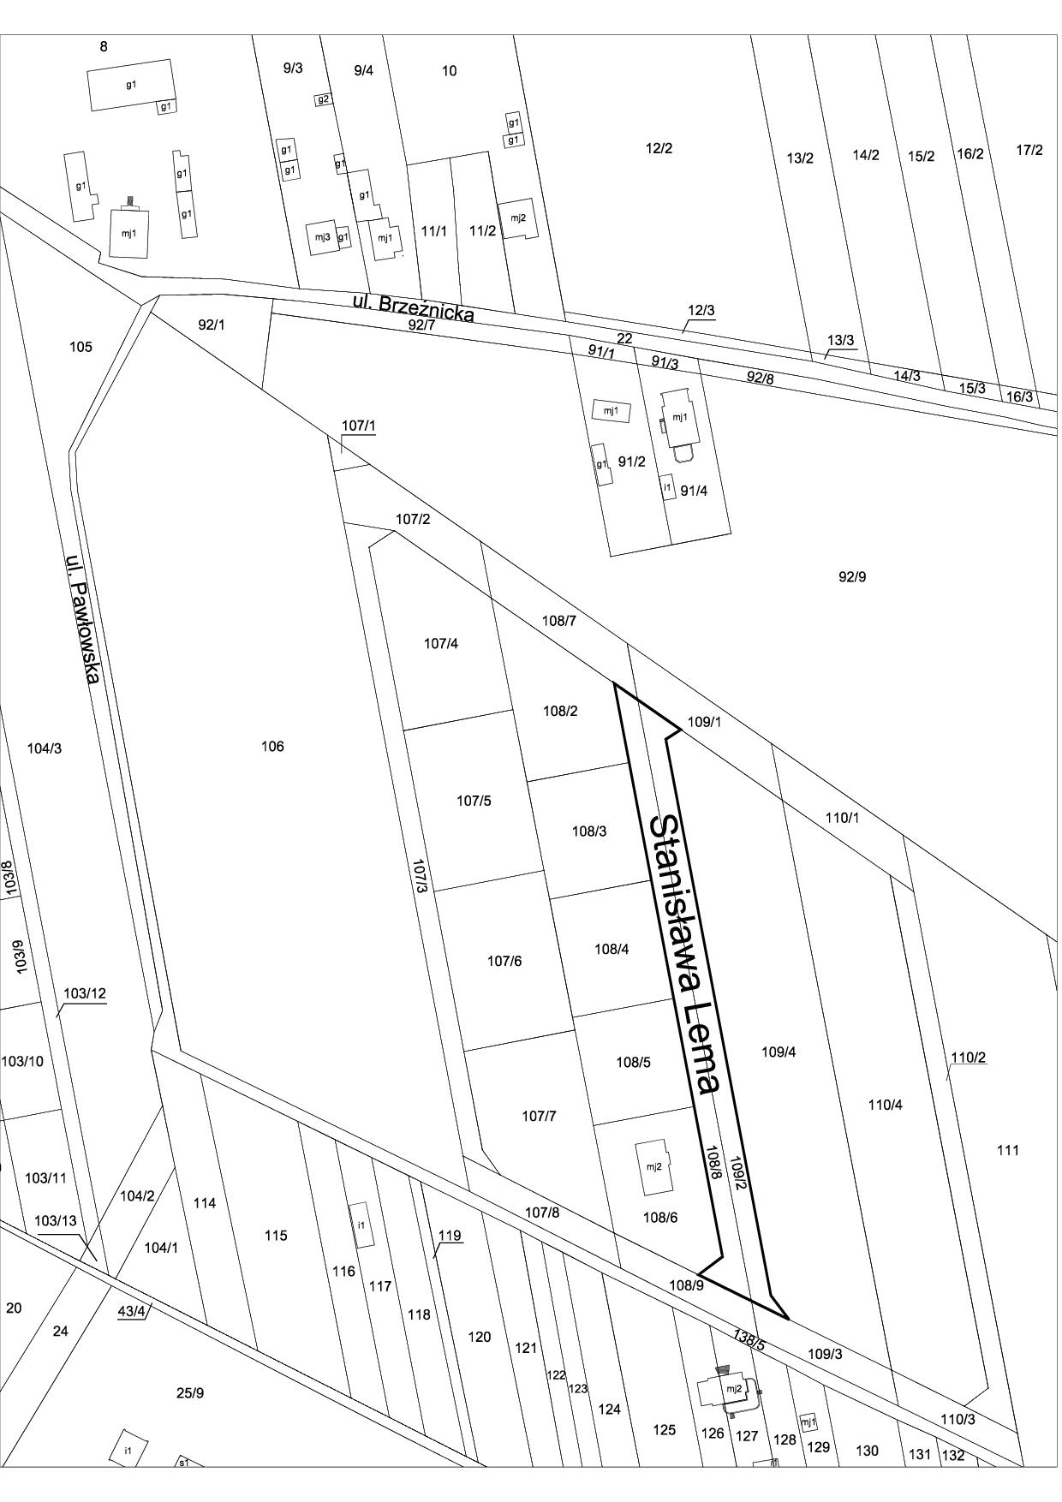

Uuzasadnienie

do projektu uchwały w sprawie nadania nazwy „Stanisława Lema” dla publicznej drogi dojazdowej zlokalizowanej przy ulicy Pawłowskiej i ulicy Brzeźnickiej w Piotrkowie Trybunalskim.

W wyniku realizacji miejscowego planu zagospodarowania przestrzennego obejmującego obszar na północ od ul. Pawłowskiej, przyjętego Uchwałą Rady Miasta Piotrkowa Trybunalskiego nr XXXVIII/690/09 z dnia 24 czerwca 2009 r. która następnie została zmieniona Uchwałą Rady Miasta nr XXX/584/13 z dnia 27 lutego 2013 r. wydzielane są kolejne drogi publiczne przewidziane w tym planie. Dla dróg, które zostały wydzielone w latach poprzednich, nadane zostały już nazwy, takie jak: Janiny Porazińskiej, Czesława Miłosza, Zbigniewa Herberta. W celu zachowania spójności nazewnictwa ulic usytuowanych na obszarze planu, właściwe jest, aby kolejne drogi nosiły również nazwy znanych i cenionych pisarzy polskich.

Aktualnie wyodrębniona została nowa droga dojazdowa oznaczona według rysunku planu symbolem 9KD 1/2. Grunty wchodzące w skład tej drogi stanowią w całości własność Miasta Piotrkowa Trybunalskiego. Właściciel nieruchomości położonej przy nowej drodze zwrócił się z prośbą do Rady Miasta o nadanie dla niej nazwy. Nadanie nazwy jest niezbędne dla prawidłowej identyfikacji adresowej usytuowanych przy niej nieruchomości, w tym rozpoczęcia użytkowania nowych budynków mieszkalnych.

Biorąc pod uwagę powyższe, proponuje się nadać nowej drodze nazwę:

„Stanisława Lema”.

Stanisław Lem to polski pisarz, jeden z najważniejszych pisarzy science fiction XX wieku. Żył w latach 1921-2006. Należy do grona najczęściej tłumaczonych polskich autorów, jego książki przetłumaczono na ponad 40 języków. Napisał przeszło sześćdziesiąt książek, spośród których wiele stało się bestsellerami, również za granicą. W pewnym okresie był najbardziej poczytnym nieanglojęzycznym pisarzem SF, a jego książki osiągnęły łączny nakład ponad 30 milionów egzemplarzy. W uznaniu jego twórczości Stanisław Lem zgłoszony został jako kandydat do Nagrody Nobla w dziedzinie literatury. Był odznaczony między innymi medalem „Gloria Artis” i najwyższym polskim odznaczeniem państwowym „Orderem Orła Białego”. Jego nazwiskiem nazwano planetoidę oraz pierwszego polskiego satelitę naukowego.